(1934 г.)Театр. Это слово связано с самыми ранними впечатлениями детства. Еще была жива мама. Значит, мне было не больше пяти лет. Но я думаю – года три-четыре.Отец и мать были страстные театралы.Мама укладывала меня спать, уже одетая для театра, в высокой шляпе с орлиным пером и в вуали с черными мушками. На ней были рукава с буфами и длинные, по локоть, лайковые перчатки.Папа, отгибая фалду до новизны вычищенного сюртука на шелковой подкладке, вкладывал в карман старинное портмоне [кошелек, бумажник.] и вчетверо сложенный, горячо и блестяще выутюженный носовой платок.
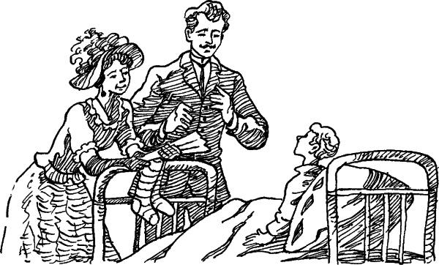
Они по очереди целовали меня в голову.Я знал, что они уходят в театр, то есть в некое таинственное, но праздничное место, где происходит событие, имеющее блистательное название – спектакль.Слово «спектакль» было из того же таинственного и парадного мира, что и слово «бинокль», эта, в сущности, очень нехитрая и потертая машинка в полужестком стареньком футлярчике с деревянным дном, которую мама опускала в свой муаровый мешочек, обшитый черными блестками, где, я знал, лежат еще другие странные вещи: флакон с «солью», ничего общего не имеющей с солью столовой, и «карандаш» против мигрени, ничего общего не имеющий с тем красно-синим карандашом, которым папа исправлял тетради.Как уходили папа и мама на спектакль, я уже не видел. Я тотчас засыпал. Последнее, что я замечал, это папу и маму уже в пальто возле ситцевого туалетного столика, перед зеркалом на желтой деревянной подкладке, где мама чистила щеткой лиловую бархатку [ленточка из бархата.] на воротнике папиного пальто и папину шляпу, черную широкополую шляпу вольнодумца, такую точно, какую лет через тридцать я видел на голове Максима Горького в Неаполе.Отгороженный от всего мира белой гарусной сеткой своей маленькой кроватки с синей эмалевой иконкой святого Валентина, подвешенной на спинке, я засыпал в сладком нетерпении.Дело в том, что, возвращаясь из театра, папа и мама всегда приносили мне сюрприз.Слово «сюрприз» так же связано для меня с театром, как «спектакль» и «бинокль».Я специально вывешивал на спинку кровати свой длинный шерстяной чулок, и утром в нем каким-то таинственным образом оказывался сюрприз. Чаще всего это была большая шоколадная бомба в серебряной бумаге, легкий пустой шар, в котором, собственно, и болтался самый сюрприз – колечко или сережка, завернутые в цветную бумажку.Появление бомбы в чулке производило на меня впечатление чуда. Вечером был чулок: пустой, плоский, совершенно неинтересный чулок. А утром вдруг в нем уже висел большой шар. Я просовывал в чулок руку и извлекал сюрприз.Как он туда попал? И когда?Вот только папа и мама собирались уходить, и – бац! – уже утро, они еще спят, а «оно» уже там!Я прекрасно понимал, что ночью они возвращались из театра и клали сюрприз в чулок.Но что такое эта таинственная штука – ночь? Вечер – это еще понятно: лампа в столовой, бьют часы, в блюдце сладкого чая совершенно отчетливо отражается, качаясь, яркий абажур, даже шар с дробью над ним, неодолимый сон заводит глаза, и нет никаких сил держать их открытыми, и несут на плече в кроватку, стаскивают башмачки на пуговицах… Но что такое ночь? Я никогда ее не видел. Я всегда спал крепко, и ночь для меня проносилась, как секунда. Закрыл глаза и открыл глаза. Вот тебе и ночь прошла!Сколько раз я старался не спать, дожидаясь того непостижимого мига, когда пустой чулок вдруг наполняется сюрпризом.Однажды даже проснулся среди ночи. Что же я увидел?Я увидел пустую страшную комнату, коричневые букеты обоев и красный желатиновый ночник на ореховом комоде. «Их» не было. Я потрогал чулок. Он был пуст. Я еле дотянулся щечкой до подушки – и тут же настало утро.Я торопливо вскочил.«Они» уже лежали в своих кроватях. Они спали. Но мне показалось, что у мамы приоткрыт один – узкий, блестящий, черный, любопытный – глаз. Отец во сне улыбался и даже как будто пофыркивал, сдерживая смех.В страшном беспокойстве я потянулся к чулку. «Оно» было там. Чудеса! Когда они успели?Я извлек из чулка большую легкую бомбу и, даже не имея терпения как следует содрать серебряную бумагу, сломал ее. В середине, среди шоколадных обломков, я обнаружил завернутую в бумагу латунную свинку с колечком на спине.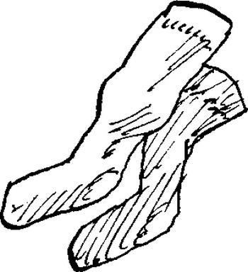Тотчас я весь измазался мягким театральным шоколадом.Однажды мама и папа собрались раньше обыкновенного. Я услышал новое слово – «лекция». Они шли на лекцию. Это скудное слово «лекция» сразу же мне не понравилось.Утром в чулке я не нашел шоколадной бомбы. В чулке болтались два английских галетика.Я их сразу узнал. Это были галетики из нашего буфета.Отец и мать сконфуженно спали.Я сделал вид, что очень обрадован галетам, которых терпеть не мог. Я их съел с горьким чувством разочарования, и пресные крошки сыпались в мою теплую постельку.Но до сих пор я обожаю театр, имеющий для меня теплый вкус шоколада, и ненавижу лекции – пресные и сухие, как старые галеты.

